衢州职业技术学院

花岗岩铺设项目询价文件

第一章 询价公告
衢州职业技术学院决定就花岗岩铺设项目拟采用询价方式进行采购，欢迎符合资格条件的供应商前来参加。

一、采购项目编号：QZYCG2020-118

二、采购项目名称：花岗岩铺设

三、采购内容：
序号 | 名称 | 数量 | 单位 | 规格型号及制作要求 | 最高限价
1 | 花岗岩铺设 | 1 | 批 | 详见询价文件第三章 | 1.988万元

四、供应商资格要求
1.应具备《政府采购法》第二十二条规定的各项条件；且必须为未被列入“信用中国”网站(www.creditchina.gov.cn)、中国政府采购网(www.ccgp.gov.cn)渠道信用记录失信被执行人、重大税收违法案件当事人名单、政府采购严重违法失信行为记录名单的投标人。
2.在中华人民共和国境内注册，能承担本项目的投标人,分公司参与投标的，需提供总公司授权书。

五、询价文件的领取
有意参与报价的供应商可在衢州职业技术学院网(www.qzct.net)免费下载询价文件并将报名表发指定邮箱

六、递交报价文件截止及询价时间
递交报价文件截止及询价时间：2020年8月4日14：30时（北京时间）。

七、递交报价文件及询价地点
递交报价文件及询价地点：衢州职业技术学院行政楼一楼124室，届时请报价人的法定代表人或其委托代理人按时参加询价会。

八、发布公告的媒体
衢州职业技术学院网（www.qzct.net）。

九、本询价文件由衢州职业技术学院后勤保卫处、招标办公室负责解释。
联系地址：衢州职业技术学院（浙江衢州市柯城区江源路18号）
邮政编码：324000 电话（传真）：0570—8068411
质疑接收联系人：吴老师 电话（传真）：0570-8068411/汪老师 电话：0570-8068398
项目技术联系人：姜老师 电话：8068205
衢州职业技术学院招标办公室
2020年7月30日

第二章 报价须知

一、综合说明
序号 | 内容 | 要求
1 | 采购人 | 衢州职业技术学院
2 | 项目名称 | 花岗岩铺设
3 | 实施地点 | 衢州职业技术学院内
4 | 完工时间 | 合同签订后10个日历天
5 | 质量要求 | 合格
6 | 质保期 | 12个月
7 | 供应商资质要求 | 1.应具备《政府采购法》第二十二条规定的各项条件；且必须为未被列入“信用中国”网站(www.creditchina.gov.cn)、中国政府采购网(www.ccgp.gov.cn)渠道信用记录失信被执行人、重大税收违法案件当事人名单、政府采购严重违法失信行为记录名单的投标人。  2.在中华人民共和国境内注册，能承担本项目的投标人,分公司参与投标的，需提供总公司授权书。
8 | 踏勘现场 | 递交报价文件之前，联系人 姜老师 8068205
9 | 报价文件递交截止时间 | 2020年8月4日14：30时（北京时间）
10 | 报价有效期 | 为60个日历天（从报价截止之日算起）
11 | 报价文件份数 | 一份
12 | 询价时间 | 2020年8月4日14：30时（北京时间）
13 | 询价地点 | 衢州职业技术学院行政楼710室评标室
14 | 报价费用 | 供应商应承担所有准备和参加报价有关的费用

二、报价文件的组成及封装
（一）报价文件组成
报价文件分为资格证明文件和商务文件2部分。
1．资格证明文件材料：①有效的企业营业执照副本复印件；②如有资质要求，需提供资质证书复印件；③委托代理人身份证复印件；④法定代表人（或负责人）授权书原件（见第四章）；⑤质量和服务承诺书（格式详见第四章）；⑥报价人认为需要提供的其它材料。
▲报价人提供的各种复印件需加盖公章。
▲委托代理人须携带身份证原件到达现场。
2．商务文件主要包含报价一览表（格式详见第四章)。
报价人必须按上述要求提供报价文件，所提供的资料必须真实、齐全，如未按要求按时提供真实、齐全的有关资料，将导致资格审查不合格。
（二）报价文件封装
资格证明文件和商务文件需单独包装密封，并在包装袋封面分别注明项目编号、供应商名称（加盖公章）、联系人及电话，注明资格证明文件或商务文件。密封时在封口及相关部位加盖报价人公章及委托代理人签名或盖章。

三、报价要求
报价为报价人所能承受的一次性最终报价，以人民币为结算币种，包括材料费、人工费、机械费、运输费、安装费、税费等所有费用。

四、询价程序及成交办法
1．成立3人询价小组。
2．询价小组在监标人员监督下进行资格证明文件的拆封，并对报价人资格和资质、委托代理人身份进行审查，确定合格的供应商名单。
3．询价小组在监标人员监督下拆封商务文件，根据符合采购需求、质量和服务相等且报价最低的原则确定成交供应商，并将结果通知所有参加报价的有效供应商。如果同时出现两个及以上相同最低有效报价，则报价相同的供应商再进行一次报价。
4．预中标供应商在衢州职业技术学院网站预中标公告三天，如无异议，采购人和预中标供应商签订采购合同。

第三章 采购项目内容及要求

一、采购内容
1．内容
衢州职业技术学院书院大桥下方原绿化带道路硬化；铺设花岗岩火烧板70㎡等。
2.清单
序号 | 采购内容 | 规格型号 | 单位 | 数量
1 | 人行道板铺设 | 芝麻白火烧面花岗岩，规格600mm*600mm*30mm；包含现拌混凝土基础10cm | ㎡ | 70
2 | 水泥侧石 | 水泥500mm*200mm*80mm | m | 30
3 | 挖土方 | 机械开挖,包含清运，降低电缆井降低至相同平面。 | m³ | 35
4 | 强弱电线 | 2.5*3平方国标电线及网络线，穿管部分路面割槽铺设。路程150m。 | m | 150
注：报价含材料、人工、安装、税费等所有费用。

二、项目要求
1．项目实施过程中注意安全文明施工，严禁私自动用明火、乱接电线，严禁私自挪用校内财物，如发生任何安全财产事故，由供应商自行负责。
2．项目实施完成后要求清理现场，保持道路地面干净。
三、商务要求
1．工期要求
（1）中标人在合同签订后按照要求的工期完工；
（2）若未按时完工，逾期一天，支付总金额的5‰的违约金，以此类推。
2．验收要求
项目实施完毕后由采购人组织验收。
四、付款方式
项目实施完毕并经过采购人验收合格后一次性付清合同款。

效果示意图
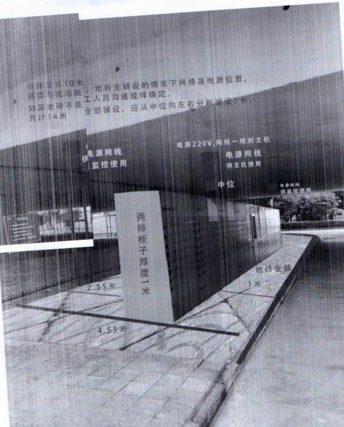

第四章 报价文件格式

一、报价一览表格式
报价一览表

项目名称：花岗岩铺设 项目编号： QZYCG2020-118
序号 | 项目内容 |  | 数量 | 单价  （元） | 总价  （元） | 备注
1
2
3
4
5
6
合 计 |  | 大写： （￥： 元）

报价人名称（盖章）： 日 期:
报价人代表签名： 职 务:
电 话： 传 真： 手 机：
备注：
1.报价为报价人所能承受的一次性最终报价，以人民币为结算币种，包括材料费、人工费、机械费、运输费、安装费、税费等所有费用，并开具正式发票。
2.此表可在不改变格式的情况下自行添加行数，所填内容可以手写也可以打印。

二、授权委托书格式
法定代表人（或负责人）授权书

致：衢州职业技术学院
（报价单位全称） 法定代表人 授权 （委托代理人姓名）为委托代理人，参加花岗岩铺设项目报价，项目编号 QZYCG2020-118 ，其在报价中的一切活动本公司均予承认。

法定代表人（或负责人）签字：
单位公章：

二○二○年 月 日

委托代理人姓名：
职务：
详细通讯地址：
传真： 电话： 邮编：

三、质量和服务承诺书格式
质量和服务承诺书
致：衢州职业技术学院
对于贵方的花岗岩铺设（项目编号：QZYCG2020-118）询价采购项目，我方已认真阅读询价文件的全部内容，并对本次询价项目做出实质性响应，承诺在报价有效期内具有约束力。如有违约行为，将按规定接受处罚，直至追究法律责任。
1.质量保证：严格按照要求施工，确保质量。
2.价格承诺：承诺在报价有效期 60 天内具有约束力。
3.服务承诺：我方提供12个月的质量保证期（验收合格之日起算）。质量保证期内，与维修相关的所有费用由我单位自行承担。在质保期内，因材质等原因造成的质量问题，确属质保期内符合保修范围的内容，均由我方按国家及有关部委相关规定提供服务。

服务联系人：
联系电话：

报价人名称（盖章）：
报价代表人（签名）：
年 月 日

